平成28年4月吉日
会 員 各 位
岡山県中小企業団体青年中央会
会 長 中 野 旬 一

第40回通常総会、第１回講習会及び交流懇親会開催について（ご案内）

拝啓 陽春の候、会員の皆様におかれましては、益々ご健勝のこととお慶び申し上げます。
平素より、本会の事業推進につきましては、格別のご支援、ご協力を賜り感謝申し上げます。
さて、新年度を迎え、下記日程により、第 40 回通常総会を開催しますのでご案内致します。
また、総会終了後、恒例となっております講習会、交流懇親会も開催しますので、万障お繰り合わせの上、ぜひともご出席いただきますようお願い申し上げます。当日ご都合がつかない場合は、代理の方のご出席につきましてもご配慮いただければ幸いです。尚、ご欠席の場合には申込様式下部に委任状の様式がありますのでご記入・ご捺印いただき必ずご返送下さい。
なお、当日の出欠につきましては、別紙出欠確認欄にご記入の上、5月18日(水)までにＦＡＸ又はメールにてご連絡いただきますようお願い申し上げます。
敬 具
記
１．開催日時 平成28年5月25日（水） 15:00～19:00
２．開催場所 岡山プラザホテル 岡山市中区浜2－3－12
３．内 容
◆第40回通常総会 （15：00～15：50）
第１号議案 平成27年度事業報告並びに決算関係書類承認について
第２号議案 平成28年度事業計画並びに収支予算決定について
第３号議案 平成28年度会費分担額及び徴収方法決定について
第４号議案 役員改選について
◆第１回講習会 （16：00～17：30）
テーマ 「小さな会社を大きく成長させるために必要なこと」
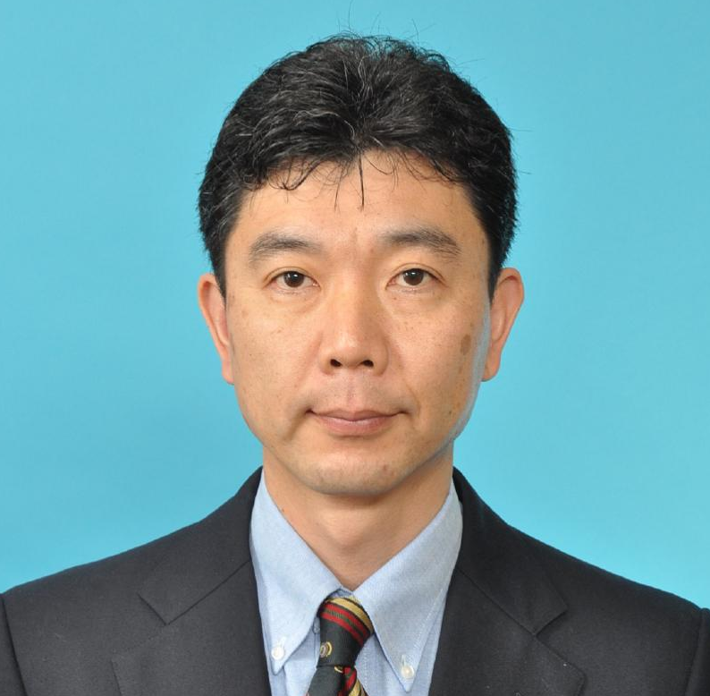
講 師 つやま産業支援センター 統括マネージャー
小坂幸彦氏 (おさか・ゆきひこ) 氏
神奈川県出身。大学卒業後、科学技術庁(現文部科学省)他で10年間行政勤務の後、米国に留学してMBA(経営学修士)を取得。医療器具大手のジョンソン・エンド・ジョンソンなど民間企業でマーケティングの仕事に従事。前職では創業200年の老舗企業の副社長として成長をリード。津山市の公募に応じて2014年9月につやま産業支援センター就任。

◆交流懇親会 （17：40～19：00）
会 費 ６，０００円（講習会までの参加は無料です）
【注意事項】
＊懇親会費については、当日受付にてお支払い頂きます。
懇親会のキャンセルは5月20日(金)までに連絡して下さい(日付厳守)。それ以降のキャンセルについては、懇親会費を頂くことになります。ご理解とご協力の程よろしくお願いいたします。

事務局：岡山市北区弓之町4番19-202号 TEL (086)224-2245 FAX (086)232-4145
岡山県中小企業団体青年中央会事務局／担当：藤田（fujita@okachu.or.jp）
岡山県中小企業団体青年中央会 行

FAX （０８６）２３２－４１４５

青年部名
担当者
連絡先TEL
＊該当箇所に○印、出席者氏名をご記入下さい。また、総会を欠席される場合は下記委任状に記入し送付して下さい。（FAXで構いません）
■ 総 会
ご出席（ ） ご欠席（ ）

出 席 者 名

■ 講習会
ご出席（ ） ご欠席（ ）

出 席 者 名

■ 懇親会
ご出席（ ） ご欠席（ ）

出 席 者 名

委 任 状

を代理人と定め下記権限を委任します。
平成28年5月25日開催の岡山県中小企業団体青年中央会第40回通常総会に出席し、議決権を行使する一切の件。
総会の継続、延期の場合も同じ

住 所

組合名

代表者名

